个 人 简 历
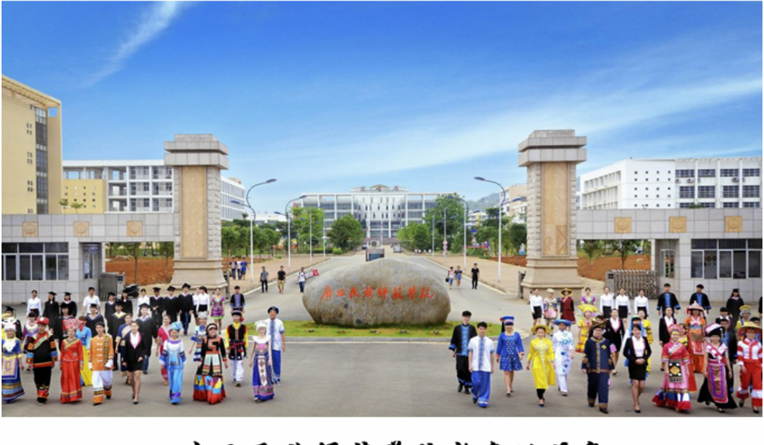
姓名： 岑祚静
专业： 英语教育
学历： 本科
求职意向：初中英语教师
电话: 13277867208
邮箱: 2784248033@qq.com

招聘简章

工作地点：*** 所属部门：**教育集团

岗位职责：

1、针对学生情况，进行一对一有针对性的备课和辅导，提升学生成绩和学习兴趣;
2、辅导期间完成学生培养方案和课堂反馈，定时组织阶段性检测;
3、关爱学生，帮助学生树立健康积极的学习心态和良好的生活习惯;

任职要求：

1. 普通话标准，授课富有感染力，吸引力强;
2. 亲和力和幽默感强，能够激发学生的学习兴趣;
3. 专业功底深厚，熟悉湖南升学考试信息，对考点把握准确到位;
4. 对学生有爱心，有耐心以及强烈的责任心，热爱教育事业;
5. 教学经验丰富或有竞赛经验者优先;
6.师范类毕业或有三年以上授课经验(或多年家教经验)者优先。

任职资格：

1.大学本科以上的学历，有相关科目教学经验1年以上优先，如果有单科高考状元、竞赛获奖经验者可不设经验要求;
2.课堂教学充满激情、富有感染力，能够启发孩子的思维;
3.普通话标准，相貌端庄，人品正直，举止大方得体，有亲和力 ;
4.充满爱心、耐心、责任心.热爱教育培训行业。

工作时间：

5+2(上班5天，休息2天)

岗位要求：初中英语教师

学历要求：本科

语言要求：不限

年龄要求：不限

工作年限：1-3年

岑祚静  求职意向：初中英语教师 |  |  |  | 经验：应届生  现居：广西崇左  生日：1996.7.10  手机：13277867208  邮箱：278424803@qq.com | 
教育培训 |  |  | 2016-2020 广西民族师范学院 英语教育 本科  主修课程：综合英语，高级英语，英语阅读，英语写作，英语听力，英语语法，英美文学，英语口语，马克思主义基本原理概况，毛泽东思想概论，中国近现代史纲要等等。
实践经历 |  |  | 2017.12.20-25号 广西民族师范学院附属中学  在广西民族师范学院见习一周期间，我学会了如何与学生相处，也懂得了在上课期间可能会遇到的一些问题的解决办法。  2018.6.10-15号 崇左市江南中学  在崇左市江南中学见习一周期间，我听了不同科目的老师上课，从中学到了一些上课的方法，学到了许多经验。学会了怎么与不同性格的学生们交谈。  2018.7-8月  在暑假期间做了一个多月的一对一辅导。了解不同年级的学生对学英语的看法。
所获荣誉 |  |  | CET-4证书， CET-6证书，普通话二级乙等证书，全国计算机一级证书，教师资格证。
自我评价 |  |  | 本人性格比较文静，平时喜欢与小孩子相处。热爱教育事业，从小就梦想能当一名教师。对负责的工作会付出全部精力与热情。对人有耐心，责任心。平时喜欢打羽毛球，听音乐等等。

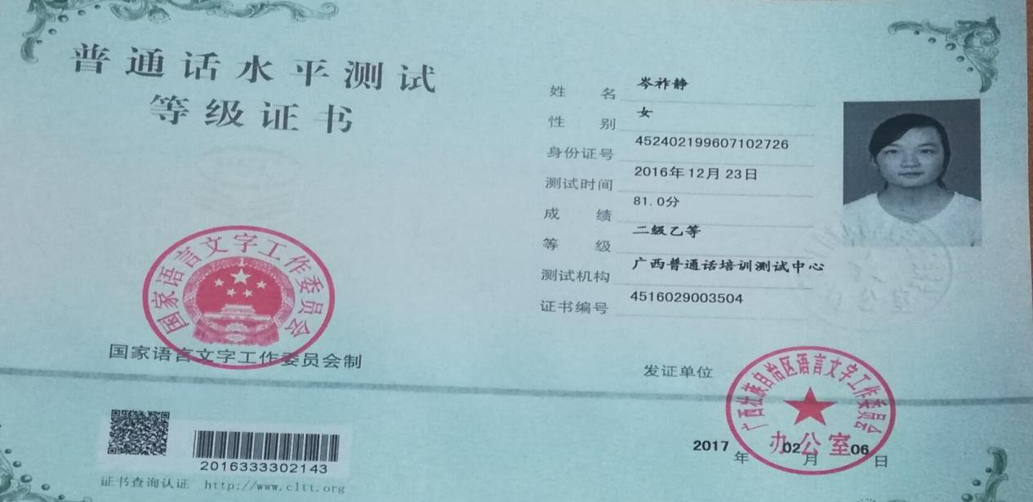

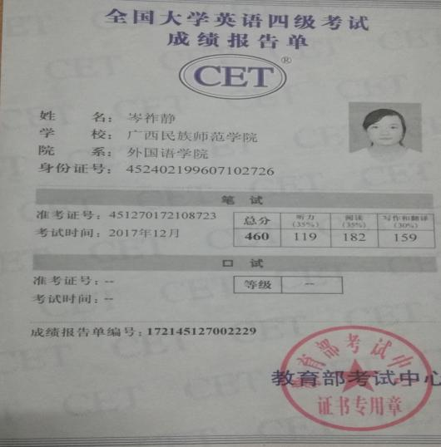

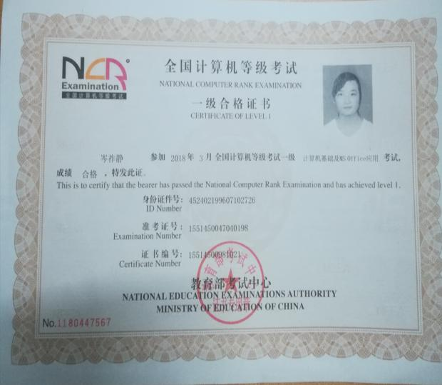
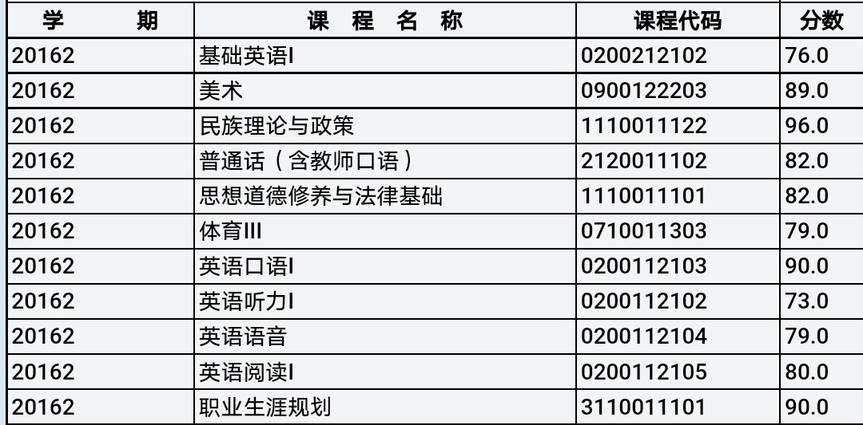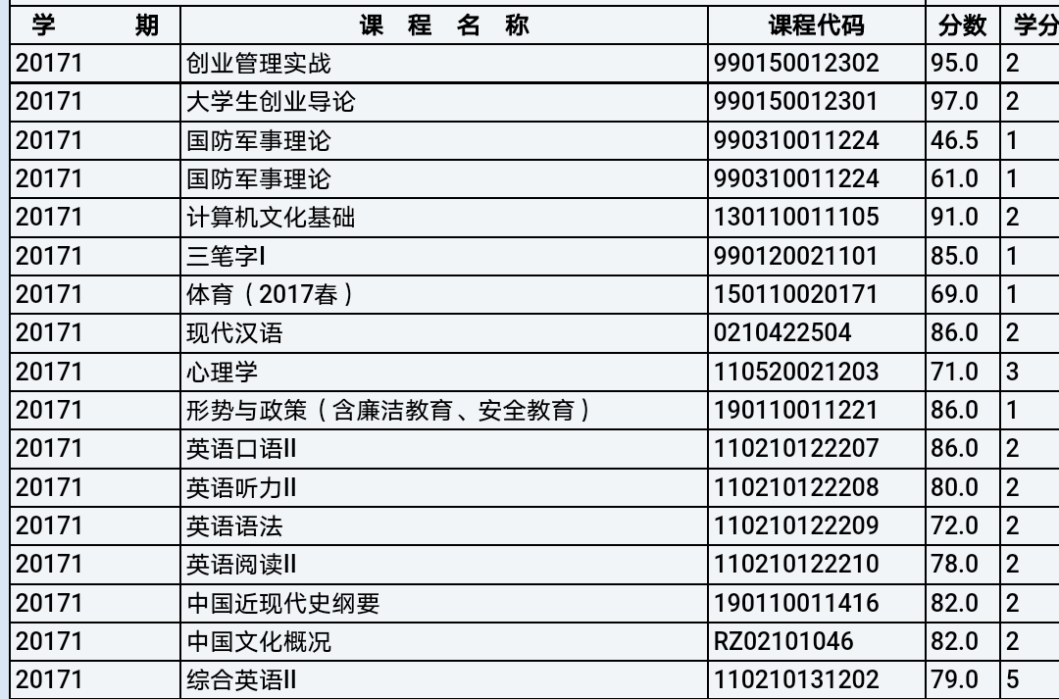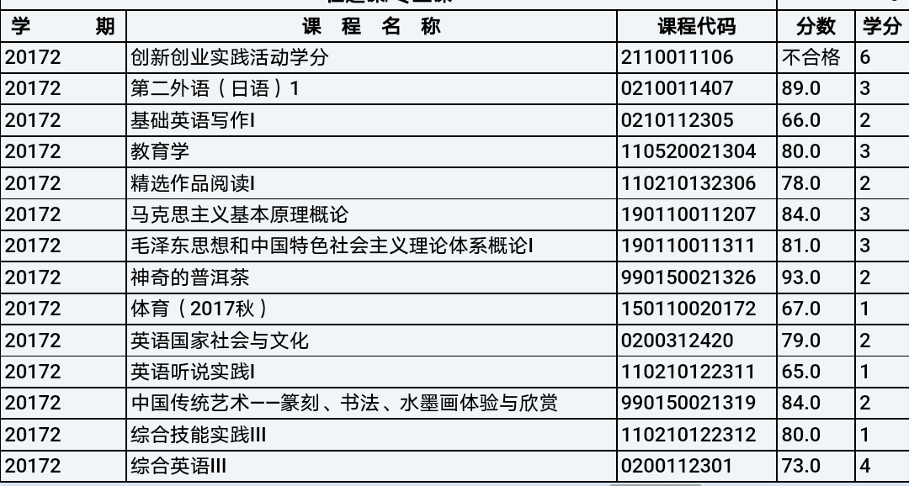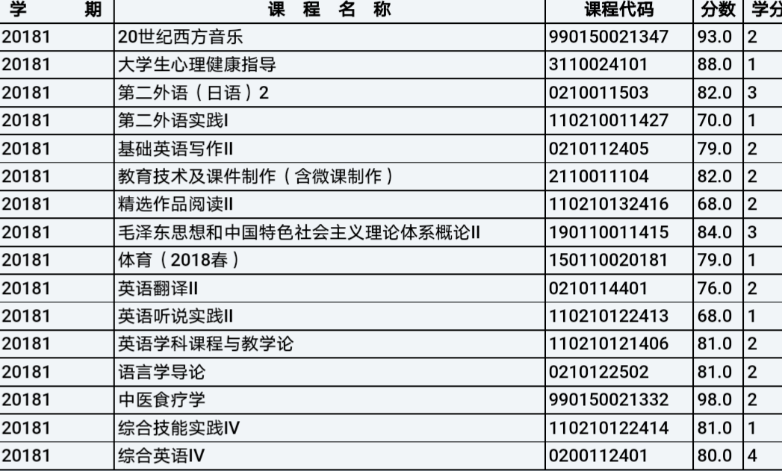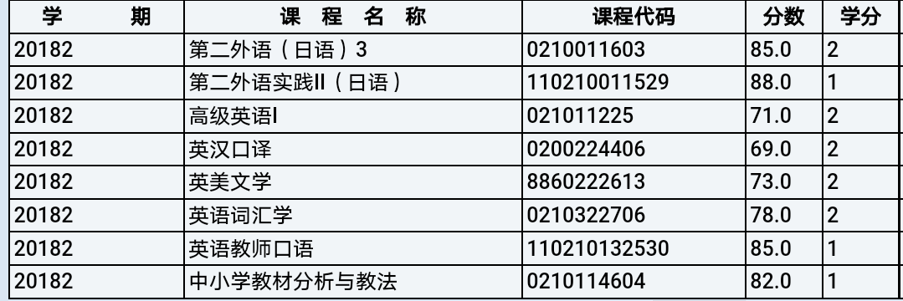

广西民族师范学院2020届毕业生就业推荐表
基本  情况 | 姓 名 | 岑祚静 | 性 别 | 女 | 民 族 | 汉
基本  情况 | 出生年月 | 1996.7 | 政治面貌 | 共青团员 | 籍 贯 | 广西贺州
基本  情况 | 在校期间任职情况 |  | 无
教育  背景 | 专 业 | 英语教育 |  |  | 毕业年月 | 2020.6
教育  背景 | 学历、学位 | 本科 |  |  | 外语语种 | 英语
教育  背景 | 外语水平 | 大学英语四级 |  |  | 计算机水平 | 计算机一级
通讯地址 |  | 广西贺州市八步区大宁镇大宁村街新组367号 |  |  | 邮 编 | 542804
电子邮箱 |  | 2784248033@qq.com |  |  | 电 话 | 13277867208
专长 | 唱歌
在校  期间  获得  奖励 | 在2017年获得普通话二级乙等证书。  在2017年获得大学英语四级证书。  在2018年获得计算机一级证书。
在校  期间  社会  实践  情况 | ·2017.12.20-25号期间在崇左市广西民族师范学院附属中学见习一周。在此期间，我从中学会了怎么与学生相处，也会向老师请教一些在上课期间会遇到的问题。  ·2018.6.10-15号期间在崇左市江南中学见习一周。在此期间，听了不同科目的老师上课，同时也向老师请教如何上好一节课及如何与不同的学生相处。
综合素质评价 | 学院盖章： 年 月 日
学校  推荐  意见 | 盖章： 年 月 日
备注：学业成绩请以学校教务处签章的成绩单为准（附背面）。
承诺：本人承诺该表所填内容真实、准确。如有不真实、不准确，本人愿意承担由此而产生的后果。
毕业生签名（手写）：

